PHIẾU HỌC TẬP CSS CƠ BẢN
Họ và tên: Nguyễn Việt Đức
Mã sinh viên: 2451271094
Lớp: 66ANM2
Ngày làm: 3 tháng 2

PHIẾU HỌC TẬP --- CÚ PHÁP CSS & BỘ CHỌN (SELECTORS)
Tài liệu đã xem (Link):
1. Kiến thức cốt lõi (Tóm tắt bằng lời của bạn)
1.1. CSS là gì? (Viết bằng lời riêng của bạn)
CSS là viết tắt của _____________ Cascading Style Sheets___________________
Nó có vai trò gì trong 1 trang web?
- HTML chịu trách nhiệm: ______chính là phần khung của , hay còn là bộ xương mình sẽ sắp xếp các khúc xương đấy với nhau để thành 1 bộ xương hoàn chỉnh______________________
- CSS chịu trách nhiệm: _____giống như cho bộ xương đấy 1 bộ quần áo , mũ kính , trang trí , phụ kiện_______________________
- JavaScript chịu trách nhiệm: ____________ tạo ra sự tương tác và các hành động________________
1.2. Cú pháp cơ bản của CSS
Một quy tắc CSS (CSS Rule) gồm 2 phần:
selector {
property: value;
}
Giải thích:
- Selector (bộ chọn): Dùng để chỉ định (nhắm mục tiêu) phần tử HTML nào mà bạn muốn áp dụng phong cách.
- Property (thuộc tính): __________________ Là khía cạnh của phần tử mà bạn muốn thay đổi (ví dụ: màu sắc, cỡ chữ, khoảng cách)______________
- Value (giá trị): _______________ Là cài đặt cụ thể mà bạn muốn áp dụng cho thuộc tính đó (ví dụ: màu đỏ, 20px, căn giữa)._________________
1.3. Ba cách áp dụng CSS vào HTML
Hoàn thành bảng sau:
Cách áp dụng | Vị trí code | Ưu điểm | Nhược điểm
Inline CSS | Nằm trực tiếp trong thẻ HTML thông qua thuộc tính style | Nhanh, tiện khi cần sửa gấp một phần tử duy nhất. | Khó quản lý, làm code HTML bị rối, không tái sử dụng được.
Internal CSS | Nằm trong cặp thẻ <style> đặt bên trong thẻ <head>. | Quản lý phong cách cho một trang duy nhất rất tốt. | Chỉ áp dụng được cho 1 trang, làm file HTML trở nên dài dòng.
External CSS | Viết ở file .css riêng biệt và liên kết qua thẻ <link>. | Tốt nhất: Dễ quản lý, dùng chung được cho nhiều trang, trang web tải nhanh hơn. | Cần thêm một file riêng biệt và phải khai báo đường dẫn chính xác.

2. Các loại Selector cơ bản
Hoàn thành bảng sau:
Loại Selector | Cú pháp | Ví dụ code | Ý nghĩa
Universal Selector | * | * { margin: 0; } | Áp dụng cho tất cả các phần tử trên trang web. Thường dùng để reset margin và padding về 0.
Type Selector | element | p { color: blue; } | Chọn các phần tử dựa trên tên thẻ HTML cụ thể (như thẻ p, h1, div).
Class Selector | .className | .btn { padding: 10px; } | Chọn các phần tử có cùng một tên lớp (class) định trước. Một tên lớp có thể dùng cho nhiều phần tử.
ID Selector | #idName | #header { background: gray; } | Chọn một phần tử duy nhất có mã định danh (id) cụ thể. Mỗi id chỉ được xuất hiện một lần trên một trang.
Descendant Selector | parent child | nav a { text-decoration: none; } | Chọn một phần tử là con/cháu nằm bên trong một phần tử cha cụ thể.
Group Selector | selector1, selector2 | h1, h2, h3 { font-family: Arial; } | Chọn nhiều phần tử khác nhau cùng lúc để áp dụng chung một tập hợp các thuộc tính CSS.
Pseudo-class Selector | selector:state | a:hover { color: red; } | Chọn phần tử dựa trên một trạng thái hoặc điều kiện đặc biệt (ví dụ: khi người dùng di chuột qua).

3. Bài tập thực hành 1 (20 phút): Áp dụng CSS & Selector
Mục tiêu:
- Tạo file style.css và liên kết vào HTML
- Dùng các loại selector: type, class, id, group, descendant, pseudo-class
- Thực hành styling cơ bản cho menu và header
Cho trước file HTML (không sửa cấu trúc):
<!DOCTYPE html>
<html lang="vi">
<head>
<meta charset="UTF-8">
<meta name="viewport" content="width=device-width, initial-scale=1.0">
<title>Lab CSS Cơ Bản</title>
<!-- TODO: Liên kết file style.css vào đây -->
</head>
<body>
<header id="main-header">
<h1>My Blog</h1>
</header>
<nav>
<a href="#" class="nav-link">Home</a>
<a href="#" class="nav-link">About</a>
<a href="#" class="nav-link">Contact</a>
</nav>
<main>
<section class="intro">
<h2>Chào mừng đến với Blog</h2>
<p>Đây là trang blog về lập trình web.</p>
</section>
</main>
<footer>
<p>&copy; 2026 My Blog. All rights reserved.</p>
</footer>
</body>
</html>
Yêu cầu CSS (viết vào file style.css):
Bước 1: Liên kết file CSS vào HTML bằng thẻ <link> trong <head>.
<!-- TODO: Viết code liên kết CSS vào đây -->
<link rel="stylesheet" href="style.css">
Bước 2: Viết CSS cho các yêu cầu sau:
/* TODO 1: Dùng universal selector để reset margin và padding về 0 cho toàn trang */
* {
margin: 0;
padding: 0;
box-sizing: border-box;
}
/* TODO 2: Dùng type selector cho body */
/* Yêu cầu: font-family: Arial; background-color: #f5f5f5; */
/* TODO 2: Type selector (body) - Thêm màu chữ dễ đọc */
body {
font-family: 'Segoe UI', Arial, sans-serif; /* Font hiện đại hơn */
background-color: #f0f2f5; /* Màu nền xám dịu */
color: #333;
line-height: 1.6;
}
/* TODO 3: Dùng ID selector cho #main-header */
/* Yêu cầu: background-color: #333; color: white; text-align: center; padding: 20px; */
/* TODO 4: Dùng class selector cho .nav-link */
/* Yêu cầu: color: #333; text-decoration: none; padding: 10px 15px; */
.nav-link {
color: #555;
text-decoration: none;
padding: 8px 16px;
border-radius: 20px; /* Bo tròn nhẹ */
transition: all 0.3s ease; /* Hiệu ứng mượt mà */
}

/* TODO 5: Dùng group selector cho h1, h2, h3 */
/* Yêu cầu: font-family: 'Georgia', serif; */
h1, h2, h3 {
font-family: 'Georgia', serif;
margin-bottom: 15px;
}
/* TODO 6: Dùng descendant selector cho nav a */
/* Yêu cầu: display: inline-block; margin: 0 10px; */
nav {
text-align: center;
background: #ffffff;
padding: 15px 0;
border-bottom: 1px solid #ddd;
position: sticky; /* Giữ menu ở trên cùng khi cuộn */
top: 0;
z-index: 1000;
}

nav a {
display: inline-block;
margin: 0 15px;
font-weight: 500;
}
/* TODO 7: Dùng pseudo-class selector cho a:hover */
/* Yêu cầu: color: #ff6600; background-color: #eee; */
.nav-link:hover {
color: #ff6600;
background-color: #fff5ed; /* Nền cam cực nhẹ khi hover */
}

Kết quả mong đợi:
- Menu nằm ngang, các link cách đều nhau
- Khi rê chuột vào link, màu chữ và nền thay đổi
- Header có nền tối, chữ trắng, căn giữa
Ảnh kết quả (Dán ảnh trình duyệt vào đây):
(Dán ảnh 1: Giao diện bình thường)
do dùng phông geogia nên chữ ê sẽ bị cách 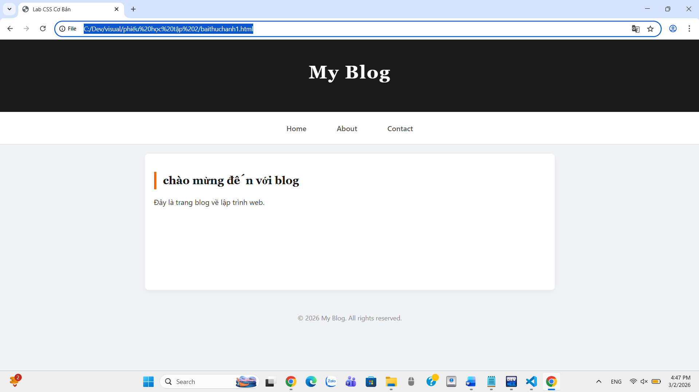
(Dán ảnh 2: Khi hover vào link)
do dùng phông geogia nên chữ ê sẽ bị cách 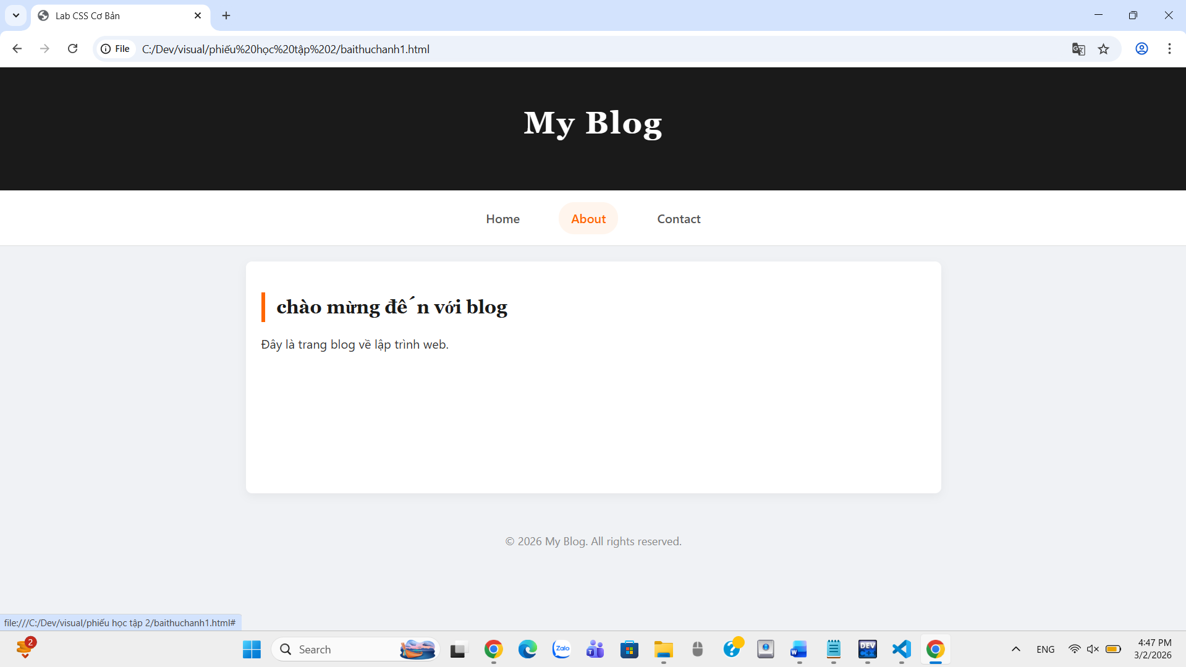

PHIẾU HỌC TẬP --- BOX MODEL & BỐ CỤC CƠ BẢN
Tài liệu đã xem (Link):
1. Kiến thức cốt lõi: CSS Box Model
1.1. Box Model gồm những thành phần gì?
Vẽ sơ đồ Box Model (từ trong ra ngoài):

┌─────────────────────────────────────┐
│ MARGIN (lề ngoài) │
│ ┌───────────────────────────────┐ │
│ │ BORDER (đường viền) │ │
│ │ ┌─────────────────────────┐ │ │
│ │ │ PADDING (lề trong) │ │ │
│ │ │ ┌───────────────────┐ │ │ │
│ │ │ │ CONTENT │ │ │ │
│ │ │ │ (Nội dung) │ │ │ │
│ │ │ └───────────────────┘ │ │ │
│ │ └─────────────────────────┘ │ │
│ └───────────────────────────────┘ │
└─────────────────────────────────────┘
Giải thích:
- Content: _____________ Là phần trung tâm của chiếc hộp, nơi chứa văn bản, hình ảnh hoặc các video thực tế của phần tử. Kích thước của nó được xác định bằng thuộc tính width và height._____( Chính là tờ giấy vẽ bức tranh.)______________
- Padding: _____________ Là khoảng không gian bao quanh nội dung, nằm giữa Content và Border. Khi bạn tăng Padding, khoảng trống bên trong phần tử sẽ rộng ra nhưng màu nền vẫn bao phủ phần này (Là khoảng trắng bao quanh bức tranh trước khi chạm vào khung.)
- Border: Là đường kẻ bao quanh lớp Padding và Content. Bạn có thể tùy chỉnh độ dày, kiểu dáng (đứt nét, liền mạch) và màu sắc cho đường viền này. (Chính là cái khung gỗ bao quanh.)
- Margin: Là khoảng cách ngoài cùng, nằm ngoài Border. Nó dùng để tạo khoảng cách giữa phần tử này với các phần tử khác xung quanh. Vùng này hoàn toàn trong suốt và không có màu nền. (Là khoảng cách từ khung tranh này đến cái tủ hoặc khung tranh bên cạnh.)

1.2. Hai cách tính kích thước Box
Hoàn thành bảng:
Thuộc tính | Cách tính width | Ưu/Nhược điểm
box-sizing: content-box; | Total Width = width + padding + border$ | • Ưu điểm:  - Giữ đúng kích thước của phần nội dung quan trọng nhất (ví dụ: một tấm ảnh cần hiện đúng 200px).  - Phản ánh đúng tư duy toán học thuần túy: $Tổng = A + B + C$.  • Nhược điểm:  - Gây ức chế khi dàn trang: Nếu bạn có một khung rộng 100% nhưng chỉ cần thêm 1px border, cái khung đó sẽ to hơn 100% và xuất hiện thanh cuộn ngang (bị vỡ giao diện).  - Phải tính toán thủ công liên tục: Mỗi khi thay đổi padding hay border, bạn phải trừ ngược lại vào width nếu muốn giữ tổng kích thước không đổi.
box-sizing: border-box; | Total Width = width$ (đã bao gồm cả padding và border bên trong) | • Ưu điểm:  - Cực kỳ dễ quản lý: Bạn đặt cái hộp rộng 300px thì dù bạn có cho padding là 10px hay 50px, cái hộp vẫn luôn là 300px.  - Giao diện ổn định: Giúp các cột, các nút bấm không bị "nở" ra ngoài ý muốn, bảo vệ cấu trúc trang web không bị vỡ.  - Tiết kiệm thời gian: Không cần phải dùng máy tính bỏ túi để cộng trừ mỗi khi chỉnh sửa CSS.  • Nhược điểm:  - Nếu bạn đặt padding quá lớn so với width, phần nội dung bên trong có thể bị biến mất hoặc bị ép lại quá nhỏ (do tổng kích thước không được tăng thêm).  - Một số trình duyệt cực kỳ cũ (như IE7 trở xuống) không hỗ trợ tốt (nhưng hiện nay điều này không còn là vấn đề đáng ngại).

Câu hỏi: Nên dùng box-sizing nào cho toàn bộ trang? Tại sao?

2. Bài tập thực hành 2 (35 phút): Box Model & Layout Card
Mục tiêu:
- Tạo 3 card bài viết với box model rõ ràng
- Dùng margin, padding, border để tách biệt các card
- Áp dụng box-sizing: border-box
- Bố trí card theo hàng ngang (dùng display: inline-block hoặc float)
Thêm HTML sau vào trong <main> (sau phần intro):
<section class="posts">
<article class="card">
<h3>Bài viết 1</h3>
<p>Mô tả ngắn về bài viết 1.</p>
<a href="#" class="btn">Đọc thêm</a>
</article>
<article class="card">
<h3>Bài viết 2</h3>
<p>Mô tả ngắn về bài viết 2.</p>
<a href="#" class="btn">Đọc thêm</a>
</article>
<article class="card">
<h3>Bài viết 3</h3>
<p>Mô tả ngắn về bài viết 3.</p>
<a href="#" class="btn">Đọc thêm</a>
</article>
</section>
Yêu cầu CSS:
/* Bước 1: Reset box-sizing cho toàn trang */
* {
box-sizing: border-box;
}
/* Bước 2: Style cho .posts container */
.posts {
/* TODO: Căn giữa, margin trên dưới, max-width */
}
/* Bước 3: Style cho .card */
.card {
/* TODO:
- width: 30% (hoặc calc(33.33% - 20px))
- display: inline-block
- border: 1px solid #ddd
- padding: 20px
- margin: 10px
- background: white
- border-radius: 8px
*/
}
/* Bước 4: Style cho .btn */
.btn {
/* TODO:
- display: inline-block
- padding: 8px 16px
- background: #007bff
- color: white
- text-decoration: none
- border-radius: 4px
*/
}
.btn:hover {
/* TODO: background: #0056b3 */
}
Kết quả mong đợi:
- Ba card nằm ngang trên 1 hàng
- Mỗi card có viền, padding, margin rõ ràng
- Nút "Đọc thêm" có màu xanh, hover đổi màu đậm hơn
Ảnh kết quả (Dán ảnh vào đây):
(Dán ảnh: Giao diện 3 card)
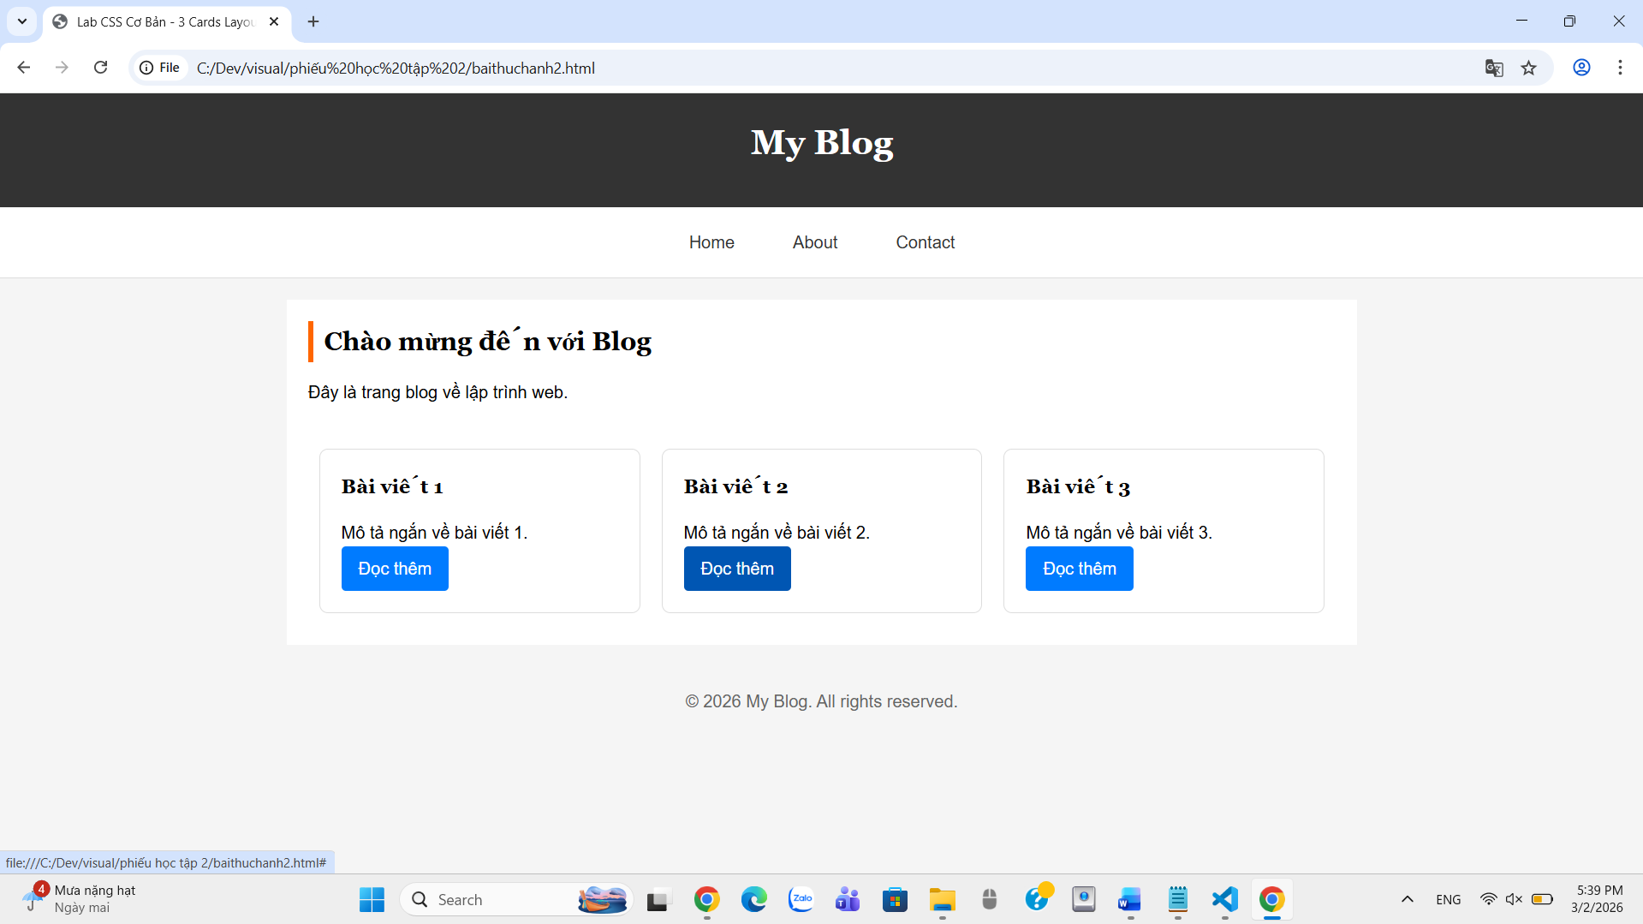do dùng phông geogia nên chữ ê sẽ bị cách

PHIẾU HỌC TẬP --- FLEXBOX & CSS GRID
Tài liệu đã xem (Link):
1. Kiến thức cốt lõi: So sánh Flexbox và Grid
Hoàn thành bảng sau:
Đặc điểm | Flexbox | CSS Grid
Bố cục | Bố cục 1 chiều (hàng ngang HOẶC cột dọc). | Bố cục 2 chiều (cả hàng và cột đồng thời).
Phù hợp với | Các thành phần nhỏ như Menu, Navbar, nút bấm. | Cấu trúc khung lớn của toàn bộ trang web.
Thuộc tính chính | display: flex;  justify-content  align-items | display: grid;  grid-template-columns  grid-template-rows
Ví dụ sử dụng | Căn giữa một phần tử hoặc tạo menu ngang. | Chia layout trang web thành Header, Sidebar, Main, Footer.

1.1. Flexbox - Các thuộc tính quan trọng
.flex-container {
display: flex;
/* Căn chỉnh theo trục ngang (main axis) */
justify-content: ___________; /* flex-start | center | space-between | space-around */
/* Căn chỉnh theo trục dọc (cross axis) */
align-items: ___________; /* flex-start | center | flex-end | stretch */
/* Cho phép xuống hàng */
flex-wrap: ___________; /* nowrap | wrap */
/* Khoảng cách giữa các item */
gap: ___________;
}
1.2. CSS Grid - Các thuộc tính quan trọng
.grid-container {
display: grid;
/* Định nghĩa số cột và kích thước */
grid-template-columns: ___________; /* repeat(3, 1fr) | 200px 1fr 2fr */
/* Định nghĩa số hàng và kích thước */
grid-template-rows: ___________;
/* Khoảng cách giữa các ô */
gap: ___________;
}

2. Bài tập thực hành 3A (20 phút): Flexbox - Menu & Card Layout
Mục tiêu:
- Dùng Flexbox cho menu ngang
- Dùng Flexbox cho layout card (thay thế inline-block)
- Responsive: card xuống 1 cột khi màn hình nhỏ
Yêu cầu CSS (cải tiến code cũ):
/* Cải tiến nav bằng Flexbox */
nav {
/* TODO:
- display: flex
- justify-content: center
- align-items: center
- gap: 20px
- background: #f8f9fa
- padding: 15px
*/
}
/* Cải tiến .posts bằng Flexbox */
.posts {
/* TODO:
- display: flex
- flex-wrap: wrap
- gap: 20px
- justify-content: center (hoặc space-between)
- max-width: 1200px
- margin: 40px auto
*/
}
.card {
/* TODO:
- flex: 0 0 calc(33.33% - 20px)
- (hoặc flex: 1 1 300px cho responsive tự động)
*/
}
/* Responsive: Khi màn hình < 768px, card chiếm full width */
@media (max-width: 768px) {
.posts {
/* TODO: flex-direction: column */
}
.card {
/* TODO: flex: 1 1 100% */
}
}
Kết quả mong đợi:
- Menu các link nằm ngang, căn giữa, cách đều
- Card layout linh hoạt, tự động xuống hàng khi hết chỗ
- Khi thu nhỏ màn hình < 768px, card xếp thành 1 cột
Ảnh kết quả (Dán ảnh vào đây):
(Dán ảnh 1: Desktop view - 3 card ngang)
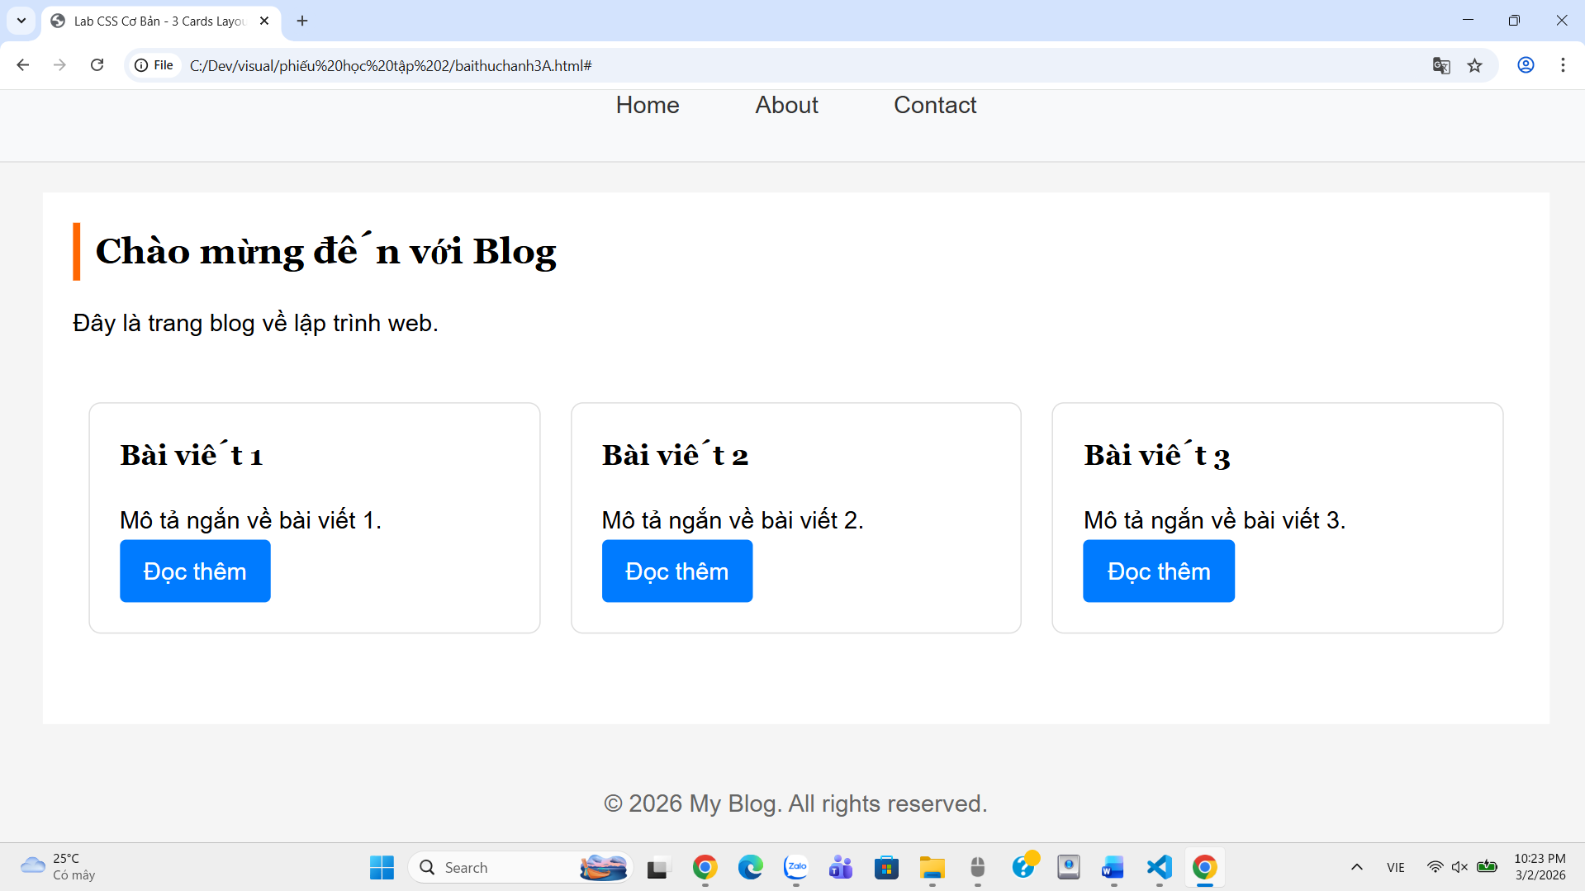
(Dán ảnh 2: Mobile view - card xếp dọc)

3. Bài tập thực hành 3B (20 phút): CSS Grid - Gallery Layout
Mục tiêu:
- Tạo lưới 2 hàng x 3 cột bằng CSS Grid
- Responsive: tự động giảm số cột khi màn hình nhỏ
Thêm HTML sau vào cuối <main>:
<section class="gallery">
<div class="item">1</div>
<div class="item">2</div>
<div class="item">3</div>
<div class="item">4</div>
<div class="item">5</div>
<div class="item">6</div>
</section>
Yêu cầu CSS:
.gallery {
/* TODO:
- display: grid
- grid-template-columns: repeat(3, 1fr) ← 3 cột bằng nhau
- gap: 16px
- max-width: 1200px
- margin: 40px auto
*/
}
.item {
/* TODO:
- background: linear-gradient(135deg, #667eea 0%, #764ba2 100%)
- color: white
- display: flex
- justify-content: center
- align-items: center
- height: 150px
- font-size: 2rem
- border-radius: 8px
*/
}
/* Responsive: Tự động giảm cột khi màn hình nhỏ */
.gallery {
/* TODO: Dùng auto-fit/auto-fill */
grid-template-columns: repeat(auto-fit, minmax(200px, 1fr));
}
Giải thích kỹ thuật:
repeat(auto-fit, minmax(200px, 1fr)) có nghĩa gì?
- repeat(): Là hàm dùng để lặp lại một kiểu định nghĩa cột (hoặc hàng) nhiều lần, giúp mã nguồn ngắn gọn hơn thay vì phải viết từng giá trị thủ công.
- auto-fit: Là từ khóa cho phép trình duyệt tự động tính toán số lượng cột có thể nhét vừa vào không gian trống. Đặc biệt, nó sẽ giãn các cột hiện có để lấp đầy toàn bộ chiều rộng của khung chứa nếu vẫn còn dư chỗ.
- minmax(200px, 1fr): Thiết lập phạm vi kích thước cho mỗi cột. Cột sẽ có chiều rộng tối thiểu là 200px (để đảm bảo nội dung không bị quá nhỏ) và tối đa là 1fr (chiếm trọn phần không gian còn lại để linh hoạt theo màn hình).
Kết quả mong đợi:
- Desktop: 3 cột, 2 hàng (6 ô)
- Tablet: 2 cột, 3 hàng
- Mobile: 1 cột, 6 hàng
Ảnh kết quả (Dán ảnh vào đây):
(Dán ảnh 1: Desktop - 3 cột)
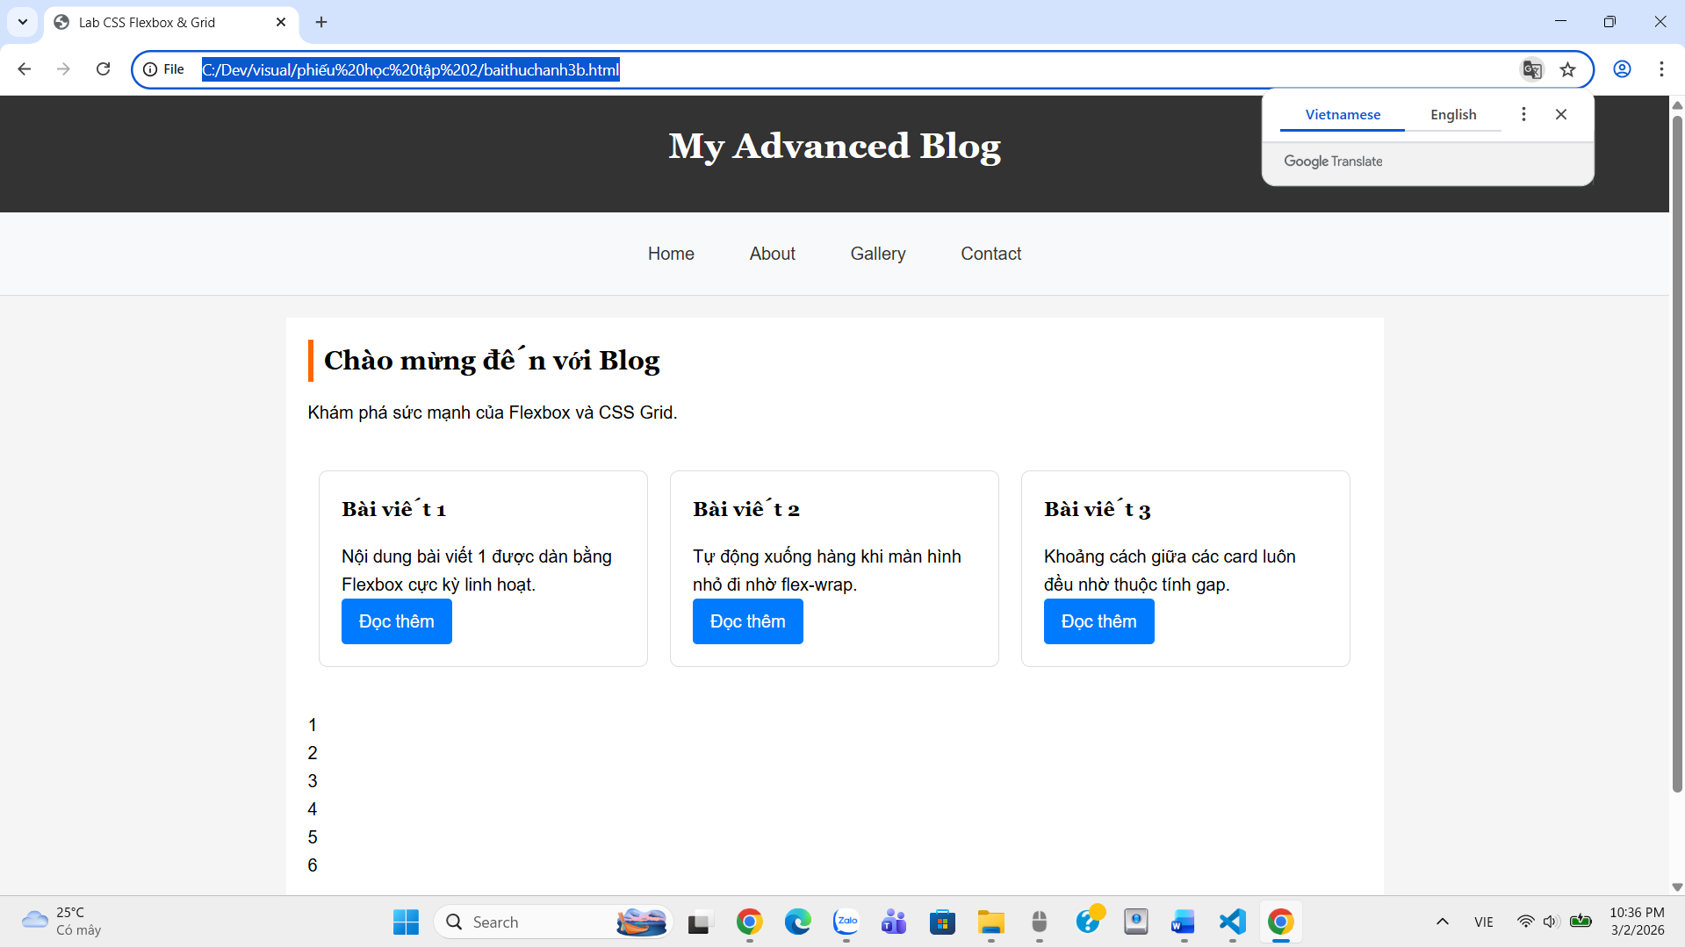
(Dán ảnh 2: Mobile - 1 cột)

PHIẾU HỌC TẬP --- ĐỊNH VỊ CSS & RESPONSIVE DESIGN^{[2]}
Tài liệu đã xem (Link):
1. Kiến thức cốt lõi: CSS Position
Hoàn thành bảng:
Giá trị | Ý nghĩa | Ví dụ sử dụng
static | Giá trị mặc định. Phần tử xuất hiện theo luồng văn bản thông thường. | Các đoạn văn bản hoặc thẻ div cơ bản không cần dịch chuyển đặc biệt.
relative | Định vị tương đối so với vị trí ban đầu của chính nó mà không làm ảnh hưởng đến luồng của các phần tử khác. | Dùng làm "gốc tọa độ" cho phần tử con có thuộc tính absolute.
absolute | Định vị tuyệt đối so với phần tử cha gần nhất có position khác static. | Tạo icon thông báo ở góc trên bên phải của một avatar.
fixed | Định vị cố định so với cửa sổ trình duyệt (viewport). Không thay đổi khi cuộn trang. | Tạo thanh Menu (Header) luôn nằm trên cùng hoặc nút "Lên đầu trang".
sticky | Kết hợp giữa relative và fixed. Phần tử sẽ "dính" lại tại một vị trí khi người dùng cuộn đến nó. | Giữ tiêu đề bảng (table header) luôn hiển thị khi cuộn danh sách dài.

2. Responsive Design - Media Queries
Cú pháp cơ bản:
/* Desktop First */
@media (max-width: 768px) {
/* Code CSS cho màn hình nhỏ hơn 768px */
}
/* Mobile First */
@media (min-width: 768px) {
/* Code CSS cho màn hình lớn hơn 768px */
}
Breakpoints phổ biến:
- Mobile: < 576px
- Tablet: 576px - 768px
- Desktop: > 768px
- Large Desktop: > 1200px

3. Bài tập thực hành 4 (30 phút): Tạo Header Sticky + Responsive
Yêu cầu:
- Header cố định trên cùng khi scroll (sticky)
- Thêm nút "Scroll to Top" (fixed, góc dưới bên phải)
- Responsive: Menu chuyển icon burger khi mobile (chỉ làm style, không cần JavaScript)
Cập nhật HTML:
<header id="main-header" class="sticky-header">
<h1>My Blog</h1>
</header>
<!-- Nút Scroll to Top -->
<a href="#" class="scroll-top">↑</a>
Yêu cầu CSS:
/* Header sticky */
.sticky-header {
position: sticky;
top: 0;
z-index: 100;
/* TODO: Thêm box-shadow để tạo hiệu ứng nổi */
}
/* Nút Scroll to Top */
.scroll-top {
position: fixed;
bottom: 30px;
right: 30px;
/* TODO:
- width: 50px, height: 50px
- background: #007bff
- color: white
- border-radius: 50%
- display: flex, justify/align center
- text-decoration: none
- font-size: 24px
*/
}
.scroll-top:hover {
/* TODO: background: #0056b3, transform: scale(1.1) */
}
/* Responsive */
@media (max-width: 768px) {
nav {
/* TODO: flex-direction: column */
}
}
Kết quả mong đợi:
- Header luôn cố định trên cùng khi scroll
- Nút "↑" ở góc dưới bên phải, hover phóng to
- Mobile: menu xếp dọc
Ảnh kết quả (Dán ảnh vào đây):
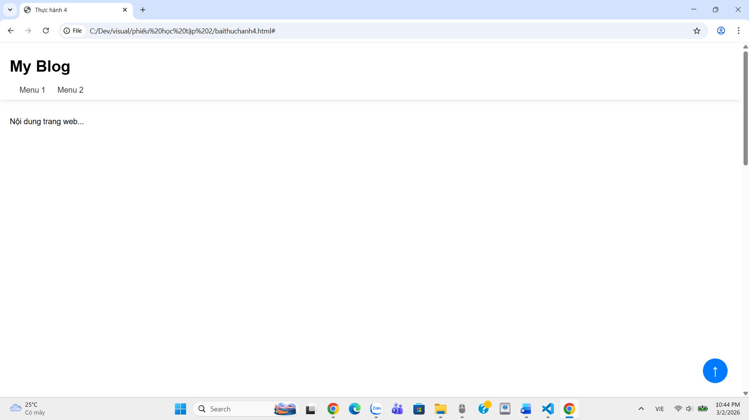
(Dán ảnh: Giao diện có header sticky và nút scroll)

MINI TEST - Tự Kiểm Tra
Phần 1: Selector & Cú pháp
1. Selector nào chọn tất cả thẻ <p> nằm trong <div>?
- A. div p Đ
- B. div > p
- C. div + p
2. Pseudo-class :hover dùng để?
- A. Chọn phần tử đầu tiên
- B. Chọn phần tử khi rê chuột B
- C. Chọn phần tử cuối cùng
Phần 2: Box Model
3. box-sizing: border-box có nghĩa?
- A. Width bao gồm content + padding + border A
- B. Width chỉ tính content
- C. Width tính cả margin
4. Thứ tự từ trong ra ngoài của Box Model?
- A. Content → Padding → Border → Margin A
- B. Content → Border → Padding → Margin
- C. Content → Margin → Padding → Border
Phần 3: Flexbox & Grid
5. Flexbox phù hợp với layout?
- A. 1 chiều (hàng hoặc cột) A
- B. 2 chiều (hàng và cột)
- C. Không phù hợp với layout
6. justify-content: space-between có tác dụng?
- A. Căn giữa các item
- B. Chia đều khoảng trống giữa các item B
- C. Chia đều khoảng trống cả 2 bên
7. Grid tốt hơn Flexbox khi nào?
- A. Menu ngang đơn giản
- B. Layout phức tạp nhiều hàng cột B
- C. Không có sự khác biệt
Phần 4: Position & Responsive
8. position: fixed có đặc điểm?
- A. Cố định so với viewport
- B. Cố định so với phần tử cha
- C. Không cuộn theo trang
9. Media query @media (max-width: 768px) áp dụng cho?
- A. Màn hình > 768px
- B. Màn hình ≤ 768px
- C. Chỉ màn hình = 768px

Đáp án Mini Test
👉 Nhấn vào đây để xem đáp án
Phần 1:
- A - div p (descendant selector)
- B - Chọn phần tử khi rê chuột
Phần 2:
3. A - Width bao gồm content + padding + border
4. A - Content → Padding → Border → Margin
Phần 3:
5. A - 1 chiều (hàng hoặc cột)
6. B - Chia đều khoảng trống giữa các item
7. B - Layout phức tạp nhiều hàng cột
Phần 4:
8. A - Cố định so với viewport
9. B - Màn hình ≤ 768px

📌 TÓM TẮT CHƯƠNG (Self-Reflection)
Những gì tôi đã hiểu:
- _____________có được 1 số hint để khi nhìn vào dòng code đó thì mình sẽ có thể là biết vị trí của đoạn code đó ___________________
- ________________biết được những phần những lệnh mình cần thể điều chỉnh kích cỡ , kích thước của bài________________
- _________hiểu hơn về css và html là gì so với trước đây_______________________
Những gì tôi vẫn chưa rõ:
- ______________có những lệnh nó sẽ gần gần giống nhau , hoặc có những lúc tạo bảng , nó vẫn chưa đúng với cấu trúc của đề bài__________________
- ____________còn vài phần nữa về căn chỉnh các icon , sign để cho cái cấu trúc của giao diện trông nó đẹp , ok , ổn ____________________
Mục tiêu tiếp theo:
_______________sẽ là học thêm về java , cũng như là cải thiện thêm 1 số nội dung của html và css để nắm vững hơn cho tương lai _________________

Ghi chú của giáo viên:
Ngày hoàn thành: __________________________________
Chữ ký sinh viên: __________________________________

